Заказчик: Министерство строительства и развития инфраструктуры Свердловской области, Государственный контракт от 11.07.2016г № 0162200023516000008-0030332-01

Экз. №

Документация по планировке территории для размещения линейного объекта транспортной инфраструктуры регионального значения
«Строительство автомобильной дороги «Подъезд
к п. Пудлинговый от автодороги «ст. Саранинский завод – п. Октябрьский» на территории городского округа Красноуфимск и Муниципального образования Красноуфимский округ»

ПРОЕКТ
планировки территории для размещения линейного объекта транспортной инфраструктуры регионального значения «Строительство автомобильной дороги «Подъезд к п. Пудлинговый от автодороги «ст. Саранинский завод – п. Октябрьский» на территории городского округа Красноуфимск и Муниципального образования Красноуфимский округ»

Основная часть
ТОМ 1

Шифр: 08-0030332-01-ППТ-П

г. Екатеринбург, 2016 г.

Заказчик: Министерство строительства и развития инфраструктуры Свердловской области, Государственный контракт от 11.07.2016 № 0162200023516000008-0030332-01

Экз. №

ПРОЕКТ
планировки территории для размещения линейного объекта транспортной инфраструктуры регионального значения «Строительство автомобильной дороги «Подъезд к п. Пудлинговый от автодороги «ст. Саранинский завод – п. Октябрьский» на территории городского округа Красноуфимск и Муниципального образования Красноуфимский округ»

Основная часть

ТОМ 1

Шифр: 08-0030332-01-ППТ-П

Директор |  | Е.В. Сабируллов

г. Екатеринбург, 2016 г.
Список разработчиков
Раздел проекта | Должность | Фамилия | Подпись
Руководитель | Директор | Сабируллов Е.В.
Архитектурно-планировочная часть | Ведущий градостроитель проекта | Пеленёва А.А.
 | Градостроитель проекта | Арефьев Д.А.
 | Техник-архитектор | Алламуратова А.Г.
Инженерные сети и инженерная подготовка | Специалист инженерного обеспечения | Геппер Е.О

СОДЕРЖАНИЕ

Состав документации по проекту планировки 5
Введение 7
I. Положения о размещении объектов капитального строительства 10
1. Описание и характеристика границы зоны планируемого размещения линейного объекта 10
2. Сведения о зонах размещения объектов капитального строительства, красных линиях 12
2.1. Сведения о зонах размещения объектов капитального строительства 12
2.2. Сведения о красных линиях линейного объекта 13
3.Сведения о градостроительных регламентах, установленных правилами землепользования и застройки 15
II. Положения о характеристиках планируемого развития территории 16
4. Параметры линейного объекта 16
5. Поперечный профиль улицы 16
6. Параметры объектов инженерно-технического обеспечения 19
7. Границы территорий общего пользования 20
8. Основные технико-экономические показатели территории 21
Ш. Очередность строительства элементов обустройства автомобильной дороги 22
Список сокращений 23
Приложение 1 к проекту планировки территории для размещения линейного объекта транспортной инфраструктуры регионального значения «Строительство автомобильной дороги «Подъезд к п. Пудлинговый от автодороги «ст. Саранинский завод – п. Октябрьский» на территории городского округа Красноуфимск и Муниципального образования Красноуфимский округ» Основная часть. 08-0030332-01–ППТ-П. Том 1 24
Приложение 2 к проекту планировки территории для размещения линейного объекта транспортной инфраструктуры регионального значения «Строительство автомобильной дороги «Подъезд к п. Пудлинговый от автодороги «ст. Саранинский завод – п. Октябрьский» на территории городского округа Красноуфимск и Муниципального образования Красноуфимский округ» Основная часть. 08-0030332-01–ППТ-П. Том 1 25

Состав документации по проекту планировки
№  п/п | Наименование | Масштаб | Количество  листов | Гриф секретности

1 | 2 | 3 | 4 | 5
1. | Материалы основной части проекта планировки территории
1.1. | Проект планировки территории для размещения линейного объекта транспортной инфраструктуры регионального значения «Строительство автомобильной дороги «Подъезд к п. Пудлинговый от автодороги «ст. Саранинский завод – п. Октябрьский» на территории городского округа Красноуфимск и Муниципального образования Красноуфимский округ». Основная часть.  08-0030332-01–ППТ-П. Том 1 | – | 25 | несекретно
1.2. | Основной чертеж проекта планировки территории. 08-0030332-01–ППТ-01 | 1:1000 | 1 | несекретно
1.3. | Разбивочный чертеж красных линий. 08-0030332-01–ППТ-02 | 1:1000 | 1 | несекретно
2. | Материалы по обоснованию проекта планировки территории
2.1 | Проект планировки территории для размещения линейного объекта транспортной инфраструктуры регионального значения «Строительство автомобильной дороги «Подъезд к п. Пудлинговый от автодороги «ст. Саранинский завод – п. Октябрьский» на территории городского округа Красноуфимск и Муниципального образования Красноуфимский округ». Материалы по обоснованию. 08-0030332-01-ППТ-ПЗ. Том 2 | – | 56 | несекретно
2.2. | Схема расположения элемента планировочной структуры (проектируемой территории).  08-0030332-01–ППТ-03 | 1:5000 | 1 | несекретно
2.3. | Схема использования и состояния территории в период подготовки проекта планировки (опорный план).  08-0030332-01–ППТ-04 | 1:1000 | 1 | несекретно
2.4 | Схема границ зон с особыми условиями использования территорий, границ территорий объектов культурного наследия  08-0030332-01–ППТ-05 | 1:1000 | 1 | несекретно
2.5. | Схема организации улично-дорожной сети, размещения парковок (парковочных мест) и движения транспорта.  08-0030332-01–ППТ-06 | 1:1000 | 1 | несекретно
2.6. | Схема вертикальной планировки и инженерной подготовки территории.  08-0030332-01–ППТ-07 | 1:1000 | 1 | несекретно
2.7. | Схема развития инженерной инфраструктуры.  08-0030332-01–ППТ-08 | 1:1000 | 1 | несекретно
2.8 | Схема размещения ближайших предприятий технического и социального обслуживания.  08-0030332-01–ППТ-09 | без масштаба | 1 | несекретно
3. | Материалы проекта межевания территории
3.1. | Проект межевания территории для размещения линейного объекта транспортной инфраструктуры регионального значения «Строительство автомобильной дороги «Подъезд к п. Пудлинговый от автодороги «ст. Саранинский завод – п. Октябрьский» на территории городского округа Красноуфимск и Муниципального образования Красноуфимский округ» 08-0030332-01-ПМТ-ПЗ. Том 3 | – | 30 | несекретно
3.5. | Чертеж межевания территории. 08-0030332-01–ПМТ-01 | 1:1000 | 1 | несекретно

Введение
Проект планировки территории для размещения линейного объекта транспортной инфраструктуры регионального значения «Строительство автомобильной дороги «Подъезд к п. Пудлинговый от автодороги «ст. Саранинский завод – п. Октябрьский» на территории городского округа Красноуфимск и Муниципального образования Красноуфимский округ» (далее – линейный объект) разработан в рамках государственного контракта от 11.07.2016 № 08 -0030332-01 на выполнение работ по разработке документации по планировке территории для размещения линейного объекта транспортной инфраструктуры регионального значения «Подъезд к п. Пудлинговый от автодороги «ст. Саранинский завод – п. Октябрьский» на территории городского округа Красноуфимск и Муниципального образования Красноуфимский округ» между государственным заказчиком – Министерство строительства и развития инфраструктуры Свердловской области и проектировщиком – ООО АПК «АППАРАТ» (на основании Дополнительного соглашения №1 к государственному контракту от 11.07.2016 № 0162200023516000008-0030332-01 – Том 2, Приложение 4).
Основанием для проектирования являются:
распоряжение Правительства Свердловской области от 24.03.2016 № 255-РП «Об утверждении перечня автомобильных дорог общего пользования регионального значения Свердловской области, в отношении которых планируется разработка проектной документации на строительство, реконструкцию и капитальный ремонт в 2016 – 2017 годах»;
приказ Министерства строительства и развития инфраструктуры Свердловской области и Министерства транспорта и связи Свердловской области от 19.11.2014 № 376-П/473 «Об утверждении перечня линейных объектов транспортной инфраструктуры регионального значения, для которых необходима подготовка документации по планировке территории в 2015 – 2021 годах»;
Приказ Министерства строительства и развития инфраструктуры Свердловской области от 27.11.2015 № 471-П «О принятии решения о подготовке документации по планировке территории для линейного объекта транспортной инфраструктуры регионального значения «Подъезд к п. Пудлинговый от автодороги «ст. Саранинский завод – п. Октябрьский» на территории городского округа Красноуфимск и Муниципального образования Красноуфимский округ».
При разработке проекта планировки территории учтены и использованы следующие законодательные и нормативные документы:
Водный кодекс Российской Федерации;
Градостроительный Кодекс Российской Федерации;
Земельный Кодекс Российской Федерации;
Лесной кодекс Российской Федерации;
Федеральный закон от 08 ноября 2007 года № 257-ФЗ «Об автомобильных дорогах и о дорожной деятельности в Российской Федерации и о внесении изменений в отдельные законодательные акты Российской Федерации»;
постановление Правительства Российской Федерации от 02.09.2009 № 717 «О нормах отвода земель для размещения автомобильных дорог и (или) объектов дорожного сервиса»;
РДС 30-201-98 «Инструкция о порядке проектирования и установления красных линий в городах и других поселениях Российской Федерации», принятая постановлением Государственного комитета Российской Федерации по жилищной и строительной политике от 06.04.1998 № 18-30 «О принятии и введении в действие РДС 30-201-98 «Инструкция о порядке проектирования и установления красных линий в городах и других поселениях Российской Федерации»;
СНиП 11-04-2003 «Инструкция о порядке разработки, согласования, экспертизы и утверждения градостроительной документации», утвержденная постановлением Государственного комитета Российской Федерации по строительству и жилищно-коммунальному комплексу от 29.12.2002 № 150 «Об утверждении Инструкции о порядке разработки, согласования, экспертизы и утверждения градостроительной документации» (в части, не противоречащей Градостроительному Кодексу Российской Федерации);
СанПиН 2.2.1/2.1.1.1200-03 «Санитарно-защитные зоны и санитарная классификация предприятий, сооружений и иных объектов», утверждены постановлением Главного государственного санитарного врача Российской Федерации от 10.04.2008 № 25 «Об утверждении СанПиН 2.2.1/2.1.1.2361-08»;
СНиП 1.04.03-85* «Нормы продолжительности строительства и задела в строительстве предприятий, зданий и сооружений», утвержденные постановлением Госстроя СССР и Госплана СССР от 17.04.1985 № 51/90 «Об утверждении Нормы продолжительности строительства и задела в строительстве предприятий, зданий и сооружений. СНиП 1.04.03-85*» (далее – СНиП 1.04.03-85*);
национальный стандарт Российской Федерации ГОСТ Р 52766-2007 «Дороги автомобильные общего пользования. Элементы обустройства. Общие требования», утвержденный приказом Министерства промышленности и энергетики Российской Федерации от 23.12.2007 № 270-ст «Об утверждении национального стандарта»;
СП 42.13330.2011. «Свод правил. Градостроительство. Планировка и застройка городских и сельских поселений. Актуализированная редакция СНиП 2.07.01-89*», утвержденный приказом Министерства регионального развития Российской Федерации от 28.12.2010 № 820 «Об утверждении свода правил «СНиП 2.07.01-89* «Градостроительство. Планировка и застройка городских и сельских поселений» (далее – СП 42.13330.2011);
СП 51.13330.2011 «Защита от шума Актуализированная редакция
СНиП 23-03-2003», утвержденный приказом Министерства регионального развития Российской Федерации от 28.12.2010 № 825 «Об утверждении свода правил «СНиП 23-03-2003 «Защита от шума»;
СП 243.1326000.2015 «Проектирование и строительство автомобильных дорог с низкой интенсивностью движения»;
СП 34.13330.2012. «Свод правил. Автомобильные дороги. Актуализированная редакция СНиП 2.05.02-85*», утвержденный приказом Министерства регионального развития Российской Федерации от 30.06.2012 № 266 «Об утверждении свода правил «СНиП 2.05.02-85* «Автомобильные дороги»;
«Нормативы градостроительного проектирования Свердловской области» НГПСО 1-2009.66, утвержденные постановлением Правительства Свердловской области от 15.03.2010 № 380-ПП «Об утверждении нормативов градостроительного проектирования Свердловской области».
Исходные данные, используемые в проекте:
Схема территориального планирования Свердловской области, утвержденная постановлением Правительства Свердловской области от 31.08.2009 № 1000-ПП «Об утверждении Схемы территориального планирования Свердловской области» (далее – Схема территориального планирования);
Генеральный план муниципального образования Красноуфимский округ (утв. решением Думы муниципального образования Красноуфимский округ от 30.09.2010 № 354);
Генеральный план городского округа Красноуфимск применительно города Красноуфимск, утвержденного решением Думы городского округа Красноуфимск от 31.03.2008 № 59/1 «Об утверждении генерального плана города Красноуфимска» (далее – Генеральный план);
Правила землепользования и застройки муниципального образования Красноуфимский округ, утвержденные решением Думы МО Красноуфимский округ от 25.10.2012 № 56 «Об утверждении Правил землепользования и застройки муниципального образования Красноуфимский округ»;
Правила землепользования и застройки городского округа Красноуфимск, утвержденные решением Думы городского округа Красноуфимск от 24.06.2010 № 29/6 «об утверждении правил землепользования и застройки в городском округе Красноуфимск» (далее – Правила землепользования и застройки городского округа Красноуфимск);
топографический план выполненный на основе материалов инженерно-геодезических изысканий, выполненных ООО «ТехноДор» в 2015 году;
проектная документация на «Строительство автомобильной дороги «Подъезд к п. Пудлинговый от автодороги «ст. Саранинский Завод – п. Октябрьский» на территории Муниципального образования Красноуфимский округ», выполненной ООО «ТехноДор» в 2016 году и предоставленных ГКУ СО «Управление автомобильных дорог».
Документация по планировке территории выполнена в местной системе координат Свердловской области (далее – МСК-66).

Положения о размещении объектов капитального строительства

Описание и характеристика границы зоны планируемого размещения линейного объекта
Участок строительства расположен в восточной части п. Пудлинговый на территории на территории городского округа Красноуфимск и Муниципального образования Красноуфимский округ Свердловской области и предназначен для размещения автомобильной дороги IV категории.
Ось трассы проходит по существующему проезду.
Ориентировочная протяженность зоны планируемого размещения линейного объекта 0,87 км.
В соответствии с топографическими материалами в настоящем проекте принята фактическая площадь в границах проекта – 108777 кв. м (10,88 га), при этом полоса отвода в границах земельного участка – 29164 кв. м (2,9 га)
Общая площадь земель, необходимых для строительства объекта 32489 кв. м (3,24 га).
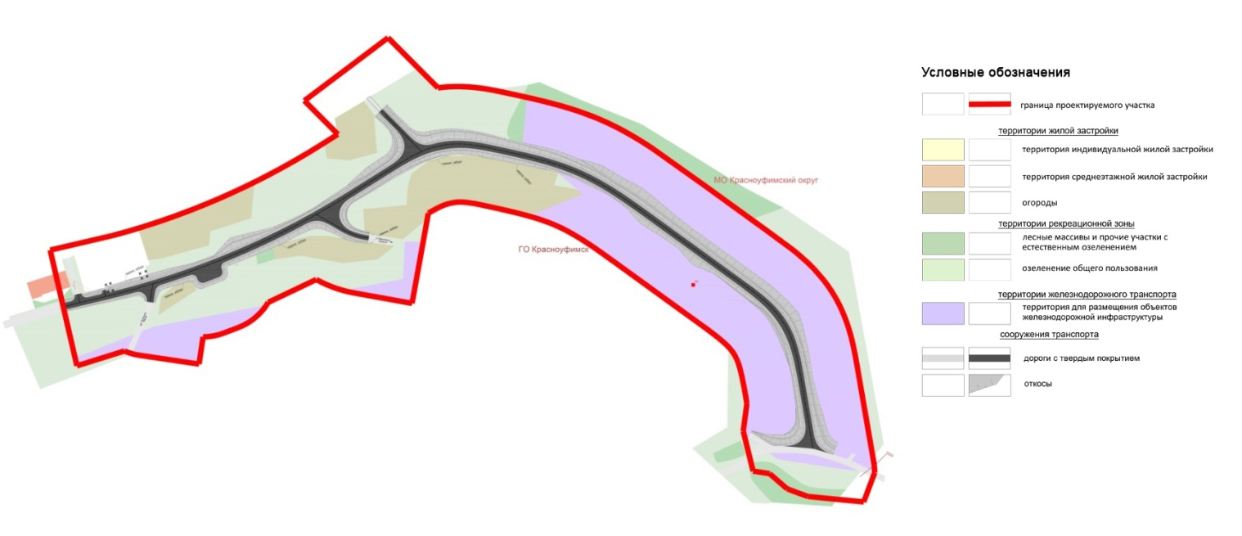
Начало участка проектирования ПК0+0,0 соответствует кромке проезжей части на км 7+024 автомобильной дороги ст. Саранинский Завод - п. Октябрьский на территории Муниципального образования Красноуфимский округ, далее участок автодороги проходит в северо-западном направлении, пересекает границу между муниципальными образованиями, далее в западном направлении, пересекает административную границу п. Пудлинговый на территории городского округа Красноуфимск далее в юго-западном направлении в границах п. Пудлинговый. Конец участка проектирования ПК8+66,0 расположен в районе дома №1 по ул. Мира в п. Пудлинговый.
Схема границы зоны планируемого размещения линейного объекта капитального строительства представлена на рисунке 1.1
Рисунок 1.1 Схема границы зоны планируемого размещения линейного объекта

Рисунок 1.2 Граница постоянного отвода для размещения линейного объекта

2. Сведения о зонах размещения объектов капитального строительства, красных линиях

Сведения о зонах размещения объектов капитального строительства
Размещение линейного объекта не противоречит Схеме территориального планирования Свердловской области. Планируемое строительство автомобильной дороги регионального значения соответствует мероприятиям по развитию сети автомобильных дорог Свердловской области и выравниванию неравномерности существующей сети автомобильных дорог.
Проектируемая территория площадью – 108777 кв. м (10,87 га), расположена в п. Пудлинговый городского округа Красноуфимск и частично на территории муниципального образования Красноуфимский округ.
Специфика расположения - территория в районе проектирования линейного объекта, представляет собой равнину, частично застроенную вдоль трассы у юго-западной границы проектирования, категория занимаемых земель:
- земли населённых пунктов;
- земли промышленности, транспорта, связи, радиовещания, телевидения, информатики, космического обеспечения, энергетики, обороны и иного назначения;
Севернее и западнее рассматриваемой территории выделены зоны:
- размещения индивидуальной и секционной жилой застройки;
- производственных и коммунальных объектов;
На юге и на востоке относительно территории проектирования выделена зона рекреационных территорий.
Отвод земель под строительство автомобильной дороги принят в соответствии с Постановлением №717 от 02.09.2009г «О нормах отвода земель для размещения автомобильных дорог и (или) объектов дорожного сервиса».
Границы отвода земель под размещения автомобильной дороги определены из условий размещения пересечений и примыканий, ширины земляного полотна, крутизны откосов земляного полотна, требований безопасности движения, боковой видимости и переустройства коммуникаций.
Изымаемых земельных участков во временное (на период строительства) или постоянное пользование на данном объекте не предусмотрено. Ликвидируемые для строительства линейного объекта здания и сооружения располагаются на землях, государственная собственность на которые не разграничена в границах п. Пудлинговый. Согласно ответу Администрации городского округа Красноуфимск от 17.05.2017 № 1634 (Том 2, Приложение 5) права на данные объекты недвижимости и земельные участки, на которых они располагаются, не установлены. Все работы выполняются в отведенных границах полосы отвода автомобильной дороги.
Согласно Градостроительному Кодексу Российской Федерации красными линиями являются линии, которые обозначают существующие, планируемые (изменяемые, вновь образуемые) границы территорий общего пользования, границы земельных участков, на которых расположены линии электропередачи, линии связи (в том числе линейно-кабельные сооружения), трубопроводы, автомобильные дороги, железнодорожные линии и другие подобные сооружения.

Сведения о красных линиях линейного объекта
В настоящем проекте предусмотрено установление красных линий – границ земельных участков, на которых расположен линейный объект регионального значения, в границах территорий общего пользования. Красные линии совпадают с границей постоянного отвода автомобильной дороги. Сведения о зонах размещения объекта, красных линиях и зонах с особыми условиями использования территории приведены в графических материалах «Основной чертеж проекта планировки территории. 08-0030332-01–ППТ-01» - Приложение 1 к проекту планировки территории для размещения линейного объекта транспортной инфраструктуры регионального значения «Строительство автомобильной дороги «Подъезд к п. Пудлинговый от автодороги «ст. Саранинский завод – п. Октябрьский» на территории городского округа Красноуфимск и Муниципального образования Красноуфимский округ» Основная часть. 08-0030332-01–ППТ-П. Том 1.
Ведомость координат красных линий в границах проектирования в МСК-66 приведена в таблице 1.
Таблица 1
Ведомость координат красных линий
Площадь (кв. м) | № поворотной точки | Х | У
29164 | 1 | 356395,57 | 1346159,47
 | 2 | 356403,25 | 1346184,94
 | 3 | 356408,79 | 1346194,46
 | 4 | 356438,96 | 1346296,91
 | 5 | 356455,34 | 1346311,63
 | 6 | 356460,19 | 1346328,82
 | 7 | 356471,93 | 1346370,37
 | 8 | 356503,27 | 1346419,57
 | 9 | 356520,36 | 1346438,10
 | 10 | 356533,87 | 1346458,62
 | 11 | 356550,44 | 1346457,46
 | 12 | 356570,46 | 1346444,49
 | 13 | 356577,20 | 1346459,89
 | 14 | 356552,64 | 1346489,72
 | 15 | 356557,85 | 1346514,54
 | 16 | 356552,96 | 1346546,08
 | 17 | 356539,12 | 1346604,31
 | 18 | 356522,20 | 1346657,66
 | 19 | 356501,84 | 1346694,37
 | 20 | 356390,42 | 1346840,25
 | 21 | 356279,78 | 1346865,65
 | 22 | 356266,85 | 1346874,61
 | 67 | 356261.48 | 1346883.88
 | 66 | 356217.63 | 1346870.42
 | 65 | 356218.54 | 1346856.60
 | 64 | 356220.10 | 1346847.01
 | 63 | 356228.35 | 1346831.52
 | 62 | 356241.86 | 1346812.57
 | 61 | 356242.94 | 1346801.46
 | 23 | 356277,23 | 1346796,21
 | 24 | 356273,87 | 1346822,56
 | 25 | 356286,89 | 1346831,99
 | 26 | 356331,78 | 1346826,50
 | 27 | 356352,45 | 1346820,77
 | 28 | 356373,45 | 1346810,67
 | 29 | 356390,46 | 1346786,69
 | 30 | 356417,30 | 1346757,59
 | 31 | 356425,24 | 1346738,24
 | 32 | 356440,91 | 1346724,58
 | 33 | 356462,80 | 1346691,16
 | 34 | 356477,60 | 1346677,09
 | 35 | 356489,35 | 1346661,56
 | 36 | 356508,31 | 1346620,91
 | 37 | 356523,72 | 1346551,12
 | 38 | 356526,84 | 1346522,62
 | 39 | 356522,86 | 1346498,78
 | 40 | 356482,40 | 1346428,19
 | 41 | 356474,70 | 1346424,38
 | 42 | 356466,63 | 1346427,36
 | 43 | 356456,87 | 1346448,35
 | 44 | 356445,81 | 1346446,36
 | 45 | 356446,44 | 1346428,54
 | 46 | 356458,14 | 1346394,88
 | 47 | 356429,90 | 1346328,01
 | 48 | 356425,49 | 1346329,88
 | 49 | 356422,36 | 1346322,52
 | 50 | 356426,94 | 1346320,53
 | 51 | 356424,51 | 1346314,39
 | 52 | 356412,63 | 1346313,71
 | 53 | 356401,61 | 1346285,72
 | 54 | 356409,72 | 1346276,76
 | 55 | 356401,99 | 1346251,80
 | 56 | 356386,65 | 1346244,03
 | 57 | 356388,28 | 1346233,07
 | 58 | 356395,95 | 1346229,93
 | 59 | 356392,85 | 1346203,02
 | 60 | 356381,74 | 1346162,81

3.Сведения о градостроительных регламентах, установленных правилами землепользования и застройки
Проектируемая территория находится на территории городского округа Красноуфимск и муниципального образования Красноуфимский округ.
В соответствии с Правилами землепользования и застройки городского округа Красноуфимск линейный объект расположен в территориальной зоне, на которую действие градостроительных регламентов не распространяется: зона общего пользования ЗОП.
Для указанной территориальной зоны Правилами землепользования
и застройки установлены следующие виды использования:
Основной вид разрешенного использования: улицы и дороги всех категорий; подземные и наземные инженерные коммуникации всех видов (теплотрассы, водоводы, канализационные коллекторы и тому подобные объекты);
Вспомогательный вид разрешенного использования: временные здания и сооружения (киоски, павильоны, остановочные комплексы);
Условно разрешенный вид использования: палисадники жилых домов усадебного типа, расположенных в зоне Ж-1.
Территория для размещения линейного объекта является территорией общего пользования, на которую с учетом положений пункта 4 статьи 36 Градостроительного кодекса Российской Федерации градостроительные регламенты не распространяются.
В соответствии с Правилами землепользования и застройки муниципального образования Красноуфимский округ часть территории проектирования располагается в зоне железнодорожного транспорта Т-1.
Зона предназначена для размещения сооружений и коммуникаций железнодорожного транспорта, допускается размещение обслуживающих объектов, обеспечивающих осуществление основной функции зоны. Для предотвращения вредного воздействия объектов инфраструктуры железнодорожного транспорта на среду жизнедеятельности, обеспечивается соблюдение необходимых расстояний от таких объектов и других требований в соответствии с государственными градостроительными и специальными нормативами.
Режим использования территории и параметры строительных изменений земельных участков определяются в соответствии с назначением зоны согласно требованиям специальных нормативных документов и технических регламентов специально уполномоченными органами.

II. Положения о характеристиках планируемого развития территории

4. Параметры линейного объекта
Основные параметры линейного объекта определяются в соответствии с техническим заданием на выполнение работ по разработке документации по планировке территории.
Проектом принимается ориентировочный размер зоны планируемого размещения линейного объекта – 29164 кв.м (2,9 га) (постоянная полоса отвода).
В процессе разработки проектной документации на основании установленной интенсивности движения автотранспорта менее 400 авт./сут., уточнены параметры автомобильной дороги. В соответствии с СП 243.1326000.2015 «Проектирование и строительство автомобильных дорог с низкой интенсивностью движения» приняты следующие параметры объекта:
- категория участка автомобильной дороги: IVБ-п;
- общее протяженность проектируемого участка - 0,87 км;
- расчетная скорость движения - 40 км/ч;
- число полос движения - 2
- ширина полосы движения - 3,0 м;
- ширина краевой полосы - 0,25 м;
- ширина обочины - 1,5 м;
- ширина земляного полотна - 9,0 м;
- вид покрытия - асфальтобетон.

5. Поперечный профиль улицы
Поперечные профили реконструируемой улицы выполнены в соответствии с СП 42.13330.2011 приведены на рисунке 2.1, 2.2, 2.3
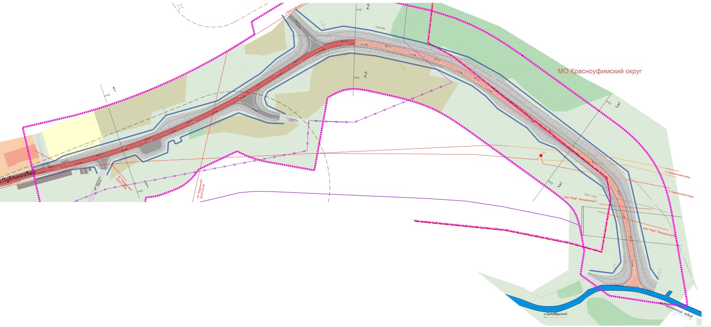
Рисунок 2 Схема размещения поперечных профилей

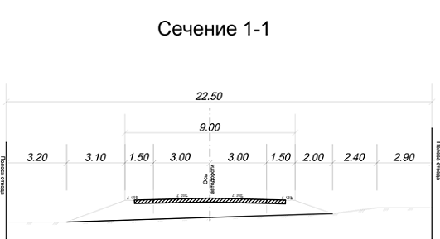
Рисунок 2.1 Подъезд к п. Пудлинговый от автодороги «ст. Саранинский завод – п. Октябрьский»
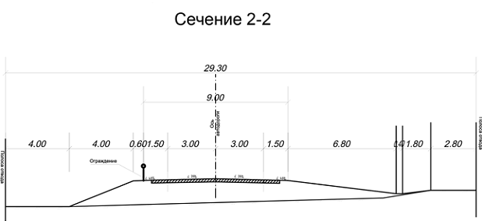
Рисунок 2.2 Подъезд к п. Пудлинговый от автодороги «ст. Саранинский завод – п. Октябрьский»
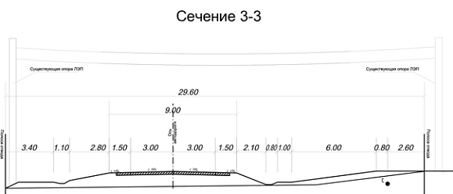
Рисунок 2.3 Подъезд к п. Пудлинговый от автодороги «ст. Саранинский завод – п. Октябрьский»

6. Параметры объектов инженерно-технического обеспечения
Согласно кадастровому плану территории, а также топографической съемке территория в границах проектирования на территории располагаются сооружения инженерной инфраструктуры - воздушная ВЛ напряжением 0,4 – 35кВ, подземный кабель связи.
Электросетевое хозяйство
Территорию проектирования пересекают линии электропередач напряжением 0,4-35 кВ. Все линии на участке проектирования воздушного исполнения. ЛЭП 0,4 кВ обеспечивают близлежащую застройку электроэнергией; линии 6-10 кВ принадлежат распределительной сети посёлка, питают трансформаторные подстанции; линия 35 кВ, находящаяся в ведомстве Красноуфимского РЭС ОАО «МРСК Урала», питает электроподстанцию ПС «Пудлингово» 35/27,5/6 кВ; линия 27,5 кВ подает электроэнергию от подстанции на нужды железной дороги.
Для реализации строительства проектом предусмотрена реконструкция электросетей в восточной части территории, в непосредственной близости от ж/д тоннеля. Напряжение переустраиваемых сетей – 10;0,4кВ; протяженность переустраиваемых сетей 10кВ – 196 м; протяженность переустраиваемых сетей 0,4кВ – 50м.
Согласно техническим условиям, полученным от филиала ОАО «РЖД» Горьковская железная дорога от 21.12.2015г. № 2603/Горьк.НТП переустройство ВЛ-0,4кВ и ВЛ-10 кВ предусматривает замену неизолированного провода А-35 на провод СИП-2 3х35+1х50 в створе существующих опор над проектируемой автодорогой. Воздушные линии запланировано выполнить на железобетонных опорах.
Габариты пересечений ВЛ-0,4;10 кВ соответствует требованиям ПУЭ 7 изд.
Объекты связи
Вдоль северо-западной границы участка проектирования проходит трасса кабеля связи, также в восточной части территорию проектирования пересекает подземный кабель связи.
Согласно техническим условиям, полученным от филиала ОАО «РЖД» Горьковская железная дорога от 21.12.2015г. № 2603/Горьк.НТП, проектом предусмотрена защита кабельной линии связи, попадающей под проезжую часть автодороги. Защита кабелей связи РЦС-5 под дорогой осуществляется разборными трубами KOPOHALF (установка трубы производится следующим образом: в нижнюю часть вкладывается кабельная линия, после этого верхняя часть кладётся сверху и соединяется с нижней, используя давления на трубу).
Ливневая канализация
Для отведения ливневых стоков проектной документацией предусматривается открытая система водоотвода. Стоки благодаря двускатному поперечному уклону проезжей части 20 ‰ и обочин – 40‰ направляются на рельеф.
Для пропуска талых и ливневых вод через земляное полотно проектируемой автомобильной дороги проектом предусмотрено устройство железобетонных водопропускных труб d-1,25 м. Всего предусмотрено 4 трубы – 1 труба в западной части, 1 – в центральной и 2 трубы в восточной части перспективной автодороги. После прохождения трубы вода направляется канавами в точки сброса стоков – на рельеф или р. Сарана. Продольный уклон дна канав должен быть не менее 5‰ во избежание их засорения при малых скоростях потока. На участках выемок и низких насыпей, где уклон проектной линии менее 5 ‰ необходимо предусмотреть заглубленные кюветы для обеспечения минимального уклона.
Для труб принят безнапорный режим работы. При разработке котлована под трубы вынутый грунт складируют, а оставшийся после обратной засыпки, планируется вывозить специально отведенные места на расстоянии 32,7 км от территории проектирования.
Пересечения и примыкания для данного участка дороги запроектированы согласно СП 34.13330.2012 «Автомобильные дороги» и СП 42.13330.2011 «Градостроительство. Планировка и застройка городских и сельских поселений».

7. Границы территорий общего пользования
Проектом установлены красные линии, которые представляют собой границы земельных участков, на которых расположен линейный объект, в границах территорий общего пользования. Территорией общего пользования может беспрепятственно пользоваться неограниченный круг лиц.
Так как линейный объект частично расположен в границах земель населенного пункта и частично на земель промышленности, транспорта, связи, радиовещания, телевидения, информатики, космического обеспечения, энергетики, обороны и иного назначения, то площадь территории под размещение объекта, относящиеся к территориям общего пользования, составляет 14085 кв.м (1,4 га).
Ведомость координат красных линий в границах проектирования приведена в разделе 2 таблица 1 и отражена в графических материалах «Разбивочный чертеж красных линий. 08-0030332-01–ППТ-02» – к проекту планировки территории для размещения линейного объекта транспортной инфраструктуры регионального значения «Строительство автомобильной дороги «Подъезд к п. Пудлинговый от автодороги «ст. Саранинский завод – п. Октябрьский» на территории городского округа Красноуфимск и Муниципального образования Красноуфимский округ».

8. Основные технико-экономические показатели территории
Основные технико-экономические показатели территории приведены в таблице 3.
Таблица 3
Технико-экономические показатели
№ п/п | Наименование показателя | Единица измерения | Современное состояние | Проект
1. | Общая площадь земель в границах проектирования в том числе: | га/процентов | 10,88/100 | 10,88/100
1.1 | Зона транспортной инфраструктуры из них | га/процентов | 0,98/9,7 | 4,1/32,3
 | постоянная полоса отвода в границах земельного участка | га/процентов | - | 2,9/20,1
 | временная полоса отвода в границах земельного участка | га/процентов | - | 0,5/5,5
 | проезжая часть | га/процентов | 0,98/9,7 | 0,73/6,7
1.3. | Прочие территории из них | га/процентов | 9,9/90,3 | 7,38/67,7
 | луговая растительность | га/процентов | 8,1/72,4 | 5,59/49,8
 | Индивидуальная жилая застройка | га/процентов | 0,29/2,5 | 0,29/2,5
 | огороды | га/процентов | 1,5/15,4 | 1,5/15,4
2. | Число полос движения | количество | 2 | 2
3. | Ширина полосы движения | м | 3,0 | 3,0
4. | Ширина обочины | м | – | 1,5
5. | Протяженность проектируемой автомобильной дороги | км | 0,87 | 0,87

Ш. Очередность строительства элементов обустройства автомобильной дороги
Строительство линейного объекта предусмотрено без разбивки на очереди с учетом последовательности осуществления следующих мероприятий:
1) разработка проектной документации по строительству линейного объекта;
2) проведение кадастровых работ – формирование земельных участков с постановкой их на государственный кадастровый учет;
3) предоставление вновь сформированных земельных участков под планируемый объект;
4) получение разрешения на строительство автомобильной дороги;
5) подготовительные работы по строительству автобусной остановки;
6) строительство планируемого линейного объекта;
7) ввод автомобильной дороги в эксплуатацию.
Общая продолжительность строительства автомобильной дороги составляет 3 месяца (в 1 поток) и предусматривает применение комплексной механизации для основных трудоемких строительно-монтажных работ в пределах наиболее эффективного использования механизмов, широкое внедрение средств малой механизации, применение наиболее совершенных приспособлений, инвентаря.
Основные принципы строительства дорог:
работы основного периода начинать только после окончания подготовительных работ;
приступать к устройству дорожных конструкций можно только после завершения работ по вертикальной планировке строительной площадки;
продолжительность строительства не должна превышать нормативную согласно СНиП 1.04.03-85*;
работы должны быть максимально сокращены во времени без нарушения технологии строительного производства и с соблюдением правил техники безопасности;
загрузка рабочих бригад и машин должна быть равномерной и бесперебойной.
Внутриплощадочные подготовительные работы предусматривают:
1.сдачу-приемку геодезической разбивочной оси;
2.работы по водоотводу; установку временных зданий;
3.устройство складских площадок и помещений;
4.организацию связи;
5.обеспечение строительной площадки противопожарным водоснабжением и инвентарем.

Список сокращений

га – гектар;
кВ – киловольт;
кв. м – квадратный метр;
кВт – киловатт;
км – километр;
м – метр.
п – поселок
ст - станция

Приложение 1
к проекту планировки территории для размещения линейного объекта транспортной инфраструктуры регионального значения «Строительство автомобильной дороги «Подъезд к п. Пудлинговый от автодороги «ст. Саранинский завод – п. Октябрьский» на территории городского округа Красноуфимск и Муниципального образования Красноуфимский округ» Основная часть. 08-0030332-01–ППТ-П. Том 1
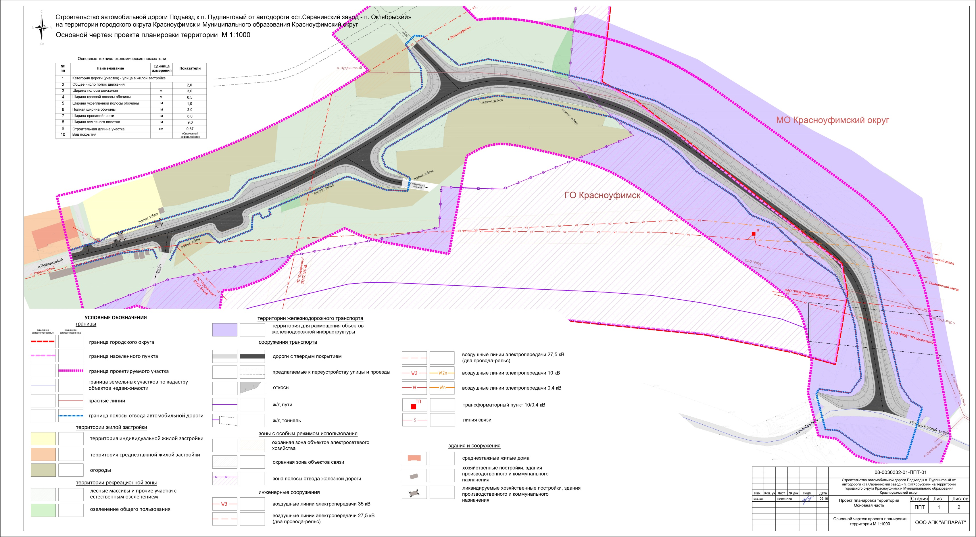

Приложение 2
к проекту планировки территории для размещения линейного объекта транспортной инфраструктуры регионального значения «Строительство автомобильной дороги «Подъезд к п. Пудлинговый от автодороги «ст. Саранинский завод – п. Октябрьский» на территории городского округа Красноуфимск и Муниципального образования Красноуфимский округ» Основная часть. 08-0030332-01–ППТ-П. Том 1
